**Bài 1:** Mô tả thuật toán nhập một giá trị là độ 0C (Celsius) và chuyển nó sang độ 0F (Fahrenheit).

Công thức chuyển đổi: C/5 = (F-32)/9

* **Pseudo-code – Chuyển độ C sang F**

BEGIN

INPUT C

F = C/5 = (F-32)/9

DISPLAY F

END

* **Flowchar**

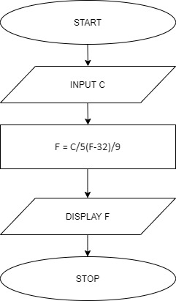

**Bài 2:**Mô tả thuật toán Game đoán số

Máy tính sẽ chọn ra một số ngẫu nhiên trong khoảng từ 0 đến 9. Người dùng sẽ đoán xem máy tính đã chọn số nào bằng cách nhập vào hộp thoại. Máy tính sẽ trả lời là đúng hay không.

* **Pseudo-code – Game đoán số**

BEGIN

N là số được sinh số ngẫu nhiên trong khoảng 0-9

Nhập vào M

IF (N==M)

Display "Dự đoán đúng"

ELSE

Display "Dự đoán sai"

END

* **Flowchart**

